Показать три страницы фронтенда с mock без запущенного сервиса:
Главная страница. С нее мы можем перейти к списку биомаркеров.

Страница списка (/biomarkers): "Мы перешли на страницу со списком биомаркеров. Данные отображаются, хотя бэкенд выключен. Это происходит потому, что в коде реализован механизм отката: при ошибке fetch-запроса приложение подгружает данные из заранее подготовленного mock-объекта."
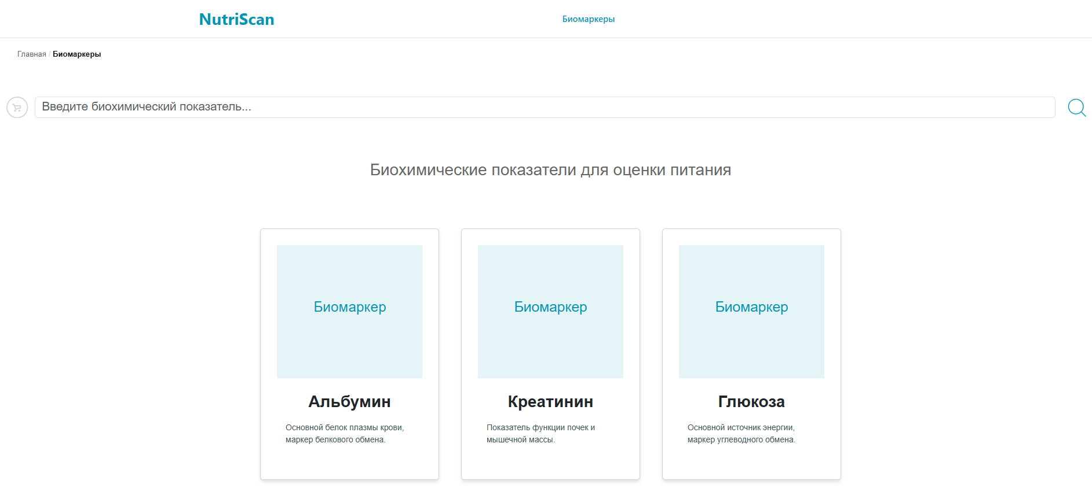
Фильтрация на mock-данных
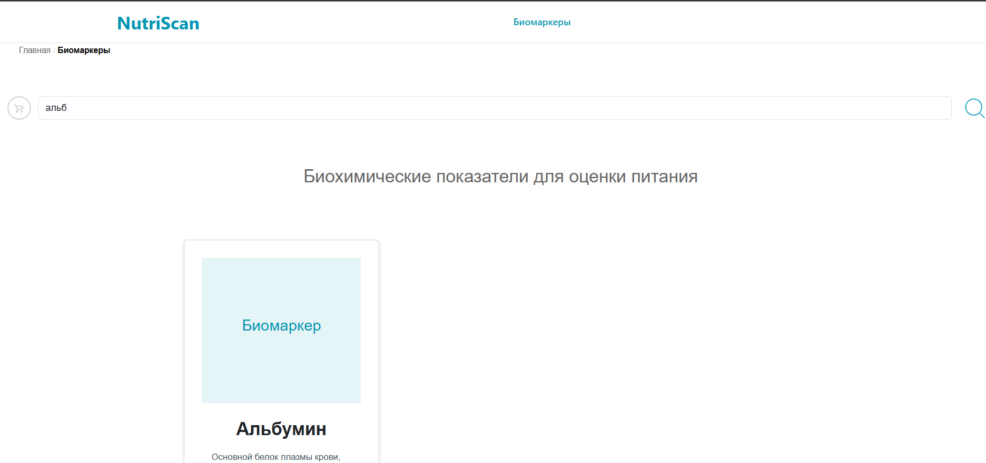

Детальная страница (/biomarkers/:id)
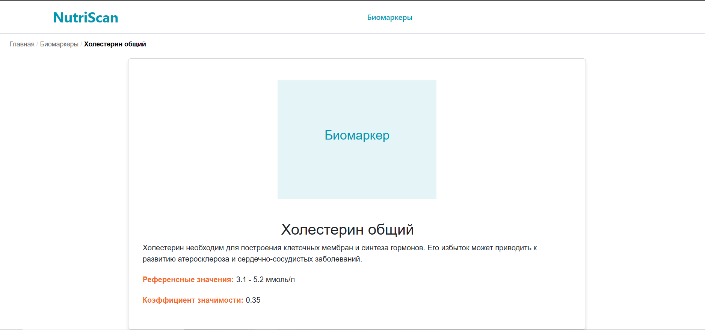

Фронтенд с Бэкендом
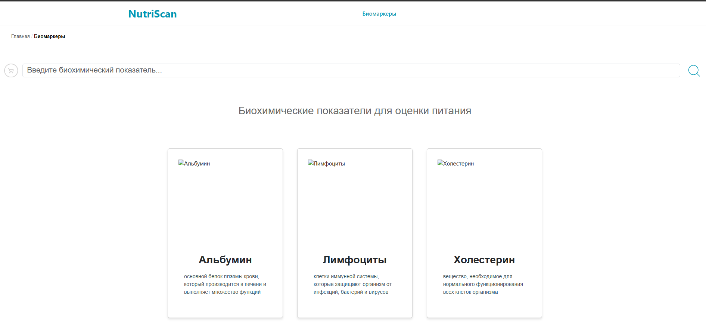
Запрос уходит на адрес фронтенд-сервера, а не на порт бэкенда. Это работает благодаря проксированию, настроенному в файле vite.config.ts. Vite перехватывает все запросы к /api и безопасно перенаправляет их на мой бэкенд-сервис.
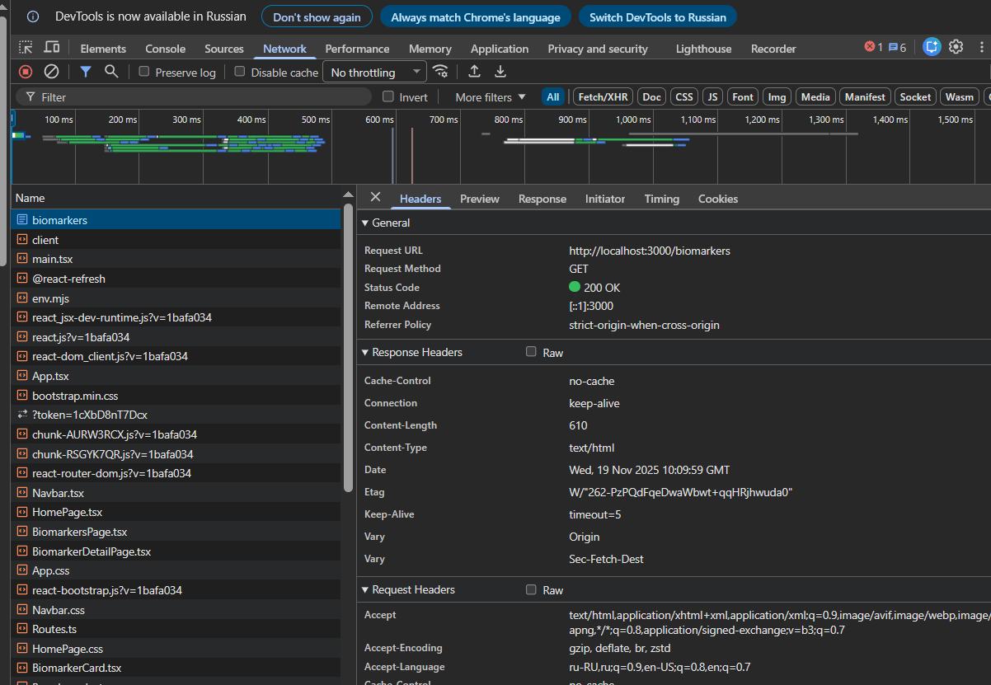

Сейчас используется изображение-заглушка, но логика готова к приему URL с бэкенда

Изменение в БД и отображение на фронтенде:

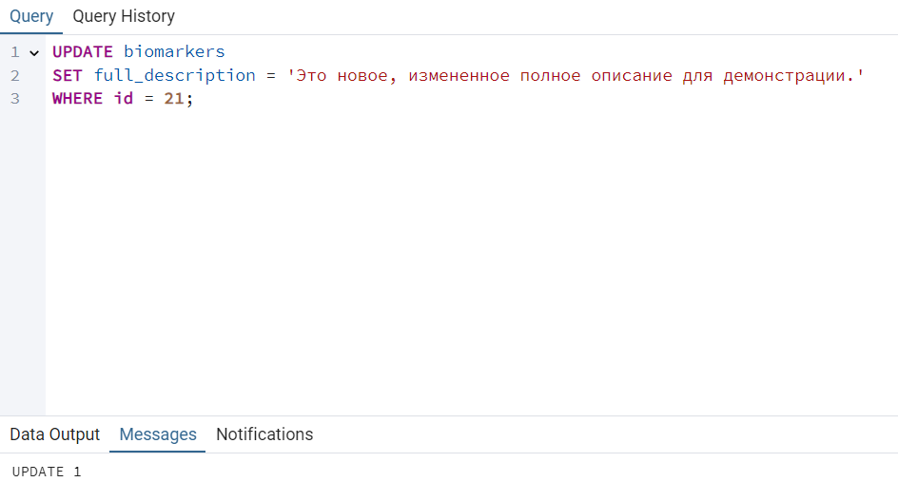

Компоненты и props (файл BiomarkerCard.tsx):
// my-app/src/components/BiomarkerCard.tsx

import { type FC } from 'react'
// УБЕДИТЕСЬ, ЧТО ЭТА СТРОКА ЕСТЬ И ПУТЬ ВЕРНЫЙ
import './BiomarkerCard.css'
import { Link } from 'react-router-dom'
import { type BiomarkerResource } from '../modules/biomarkersApi'
import { defaultImage } from '../constants/defaultImage'

interface Props {
biomarker: BiomarkerResource
imageClickHandler?: () => void
}

const BiomarkerCard: FC<Props> = ({ biomarker, imageClickHandler }) => {
return (
// Этот div теперь будет стилизован из BiomarkerCard.css
<div className="card">
<Link to={`/biomarkers/${biomarker.id}`} className="card-link">
<div className="card-image">
<img
src={biomarker.image_url || defaultImage} // Используем картинку с бэка или дефолтную
alt={biomarker.name}
onClick={imageClickHandler}
/>
</div>
<div className="card-body">
<h3 className="card-title">{biomarker.name}</h3>
<p className="card-description">{biomarker.description}</p>
</div>
</Link>
</div>
)
}

export default BiomarkerCard
Компонент BiomarkerCard отвечает за отрисовку одной карточки. Это 'глупый' (presentational) компонент, он ничего не знает о логике загрузки данных. Он получает всю необходимую информацию через props. В данном случае, это один проп — объект biomarker, содержащий имя, описание и т.д., и обработчик клика imageClickHandler

Хуки useState и useEffect (файл BiomarkersPage.tsx):
import { type FC, useState, useEffect } from 'react'
import { Container, Row, Col, Form, Button } from 'react-bootstrap'
import { useNavigate } from 'react-router-dom'
import BiomarkerCard from '../components/BiomarkerCard'
import Breadcrumbs from '../components/Breadcrumbs'
import { getBiomarkers, type BiomarkerResource } from '../modules/biomarkersApi'
import { ROUTE_LABELS } from '../Routes'
import './BiomarkersPage.css'

const BiomarkersPage: FC = () => {
const [searchValue, setSearchValue] = useState('')
const [loading, setLoading] = useState(false)
const [biomarkers, setBiomarkers] = useState<BiomarkerResource[]>([])
const [error, setError] = useState<string>('')
const navigate = useNavigate()

useEffect(() => {
loadBiomarkers()
}, [])

const loadBiomarkers = (query: string = '') => {
setLoading(true)
setError('')
getBiomarkers(query)
.then((response) => {
setBiomarkers(response.biomarkers)
setLoading(false)
})
.catch((err) => {
setError('Не удалось загрузить биомаркеры: ' + err.message)
console.error('Error loading biomarkers:', err)
setLoading(false)
})
}

const handleSearch = (e: React.FormEvent) => {
e.preventDefault()
loadBiomarkers(searchValue)
}

const handleCardClick = (id: number) => {
navigate(`/biomarkers/${id}`)
}

return (
<Container fluid className="biomarkers-container">
<Breadcrumbs crumbs={[{ label: ROUTE_LABELS.BIOMARKERS }]} />

{/* Форма поиска как в шаблоне */}
<Form className="search-form" onSubmit={handleSearch}>
{/* Иконка корзины (заглушка) */}
<div className="basket-icon disabled">
<svg width="40" height="40" viewBox="0 0 40 40" fill="none" xmlns="http://www.w3.org/2000/svg">
<path d="M20 40C8.97 40 0 31.03 0 20C0 8.97 8.97 0 20 0C31.03 0 40 8.97 40 20C40 31.03 31.03 40 20 40ZM20 2C10.08 2 2 10.07 2 20C2 29.93 10.08 38 20 38C29.92 38 38 29.93 38 20C38 10.07 29.92 2 20 2ZM12.7 15H11V13H14L15.33 16H27V21.5L17.1 24.33C17.4591 24.5667 17.7324 24.9128 17.8793 25.3171C18.0261 25.7214 18.0388 26.1622 17.9153 26.5742C17.7918 26.9862 17.5387 27.3474 17.1937 27.6043C16.8487 27.8611 16.4301 27.9999 16 28C15.705 27.9985 15.4139 27.9318 15.1477 27.8045C14.8815 27.6773 14.6467 27.4927 14.4602 27.2641C14.2737 27.0354 14.1402 26.7684 14.0691 26.482C13.998 26.1957 13.9911 25.8971 14.049 25.6078C14.1068 25.3185 14.228 25.0455 14.4038 24.8086C14.5796 24.5716 14.8056 24.3764 15.0657 24.2371C15.3258 24.0978 15.6134 24.0177 15.9081 24.0026C16.2027 23.9876 16.4971 24.0379 16.77 24.15L12.7 15ZM16.22 18L18 22L25 20V18H16.22ZM24 28C23.4696 28 22.9609 27.7893 22.5858 27.4142C22.2107 27.0391 22 26.5304 22 26C22 25.4696 22.2107 24.9609 22.5858 24.5858C22.9609 24.2107 23.4696 24 24 24C24.5304 24 25.0391 24.2107 25.4142 24.5858C25.7893 24.9609 26 25.4696 26 26C26 26.5304 25.7893 27.0391 25.4142 27.4142C25.0391 27.7893 24.5304 28 24 28Z" fill="#D7D6D6"/>
</svg>
</div>

<Form.Control
type="text"
placeholder="Введите биохимический показатель..."
value={searchValue}
onChange={(e) => setSearchValue(e.target.value)}
className="search-input"
/>

<Button type="submit" variant="link" className="search-button">
<svg width="40" height="40" viewBox="0 0 40 40" fill="none" xmlns="http://www.w3.org/2000/svg">
<path d="M28.8 28.8L36.8 36.8L28.8 28.8Z" fill="#0097B3"/>
<path d="M28.8 28.8L36.8 36.8" stroke="#0097B3" stroke-width="1.5"/>
<path d="M18.4 32C25.9111 32 32 25.9111 32 18.4C32 10.8889 25.9111 4.79999 18.4 4.79999C10.8889 4.79999 4.79999 10.8889 4.79999 18.4C4.79999 25.9111 10.8889 32 18.4 32Z" stroke="#0097B3" stroke-width="1.5"/>
</svg>
</Button>
</Form>

<h2 className="biomarkers-title">
Биохимические показатели для оценки питания
</h2>

{loading && (
<div className="text-center">
<div className="spinner-border text-primary" role="status">
<span className="visually-hidden">Загрузка...</span>
</div>
</div>
)}

{!loading && biomarkers.length === 0 ? (
<div className="no-results">
<h3>К сожалению, пока ничего не найдено :(</h3>
</div>
) : (
<div className="cards-container">
<div className="cards">
{biomarkers.map((biomarker, index) => (
<div key={index} className="card-col">
<BiomarkerCard
biomarker={biomarker}
imageClickHandler={() => handleCardClick(biomarker.id)}
/>
</div>
))}
</div>
</div>
)}
</Container>
)
}

export default BiomarkersPage
useState: "Для управления состоянием страницы я использую хук useState. Например, const [biomarkers, setBiomarkers] = useState([]) создает переменную biomarkers, где хранится массив, и функцию setBiomarkers для его обновления после загрузки данных. Аналогично useState используется для хранения поисковой строки и состояния загрузки." ( строки с useState).
useEffect: "Для загрузки данных при первом отображении страницы используется хук useEffect. Вот он, с пустым массивом зависимостей []. Это означает, что код внутри него выполнится только один раз, когда компонент будет смонтирован. Внутри я вызываю функцию loadBiomarkers." useEffect(() => { loadBiomarkers() }, [])).
Вызовы fetch и фильтрация (файл biomarkersApi.ts):
// Интерфейсы для данных биомаркеров
export interface BiomarkerResource {
id: number
name: string
description: string
full_description: string
measure_unit: string
min_value: number
max_value: number
significance: number
image_url?: string
is_active: boolean
created_at: string
updated_at: string
}

export interface BiomarkerListResponse {
biomarkers: BiomarkerResource[]
count: number
}

// Mock данные для работы без бэкенда
export const mockBiomarkers: BiomarkerResource[] = [
{
id: 1,
name: 'Альбумин',
description: 'Основной белок плазмы крови, маркер белкового обмена.',
full_description: 'Альбумин - это основной белок плазмы крови, синтезируемый в печени. Снижение его уровня может указывать на недостаточное поступление белка с пищей или на заболевания печени.',
measure_unit: 'г/л',
min_value: 35,
max_value: 52,
significance: 0.3,
image_url: '', // Оставляем пустым для демонстрации дефолтной картинки
is_active: true,
created_at: '2024-01-01T00:00:00Z',
updated_at: '2024-01-01T00:00:00Z'
},
{
id: 2,
name: 'Креатинин',
description: 'Показатель функции почек и мышечной массы.',
full_description: 'Креатинин - конечный продукт метаболизма в мышцах. Его уровень в крови является важным индикатором функции почек, а также может косвенно отражать состояние мышечной массы.',
measure_unit: 'мкмоль/л',
min_value: 62,
max_value: 115,
significance: 0.25,
image_url: '',
is_active: true,
created_at: '2024-01-02T00:00:00Z',
updated_at: '2024-01-02T00:00:00Z'
},
{
id: 3,
name: 'Глюкоза',
description: 'Основной источник энергии, маркер углеводного обмена.',
full_description: 'Глюкоза - простой сахар, который служит основным источником энергии для клеток организма. Контроль уровня глюкозы в крови важен для диагностики и мониторинга сахарного диабета.',
measure_unit: 'ммоль/л',
min_value: 4.1,
max_value: 5.9,
significance: 0.4,
image_url: '',
is_active: true,
created_at: '2024-01-03T00:00:00Z',
updated_at: '2024-01-03T00:00:00Z'
},
{
id: 4,
name: 'Холестерин общий',
description: 'Жироподобное вещество, ключевой показатель липидного обмена.',
full_description: 'Холестерин необходим для построения клеточных мембран и синтеза гормонов. Его избыток может приводить к развитию атеросклероза и сердечно-сосудистых заболеваний.',
measure_unit: 'ммоль/л',
min_value: 3.1,
max_value: 5.2,
significance: 0.35,
image_url: '',
is_active: true,
created_at: '2024-01-04T00:00:00Z',
updated_at: '2024-01-04T00:00:00Z'
}
]

// Функция для получения списка биомаркеров с фильтрацией
export const getBiomarkers = async (searchQuery: string = ''): Promise<BiomarkerListResponse> => {
// Формируем параметры запроса
const params = new URLSearchParams()
if (searchQuery) params.append('name', searchQuery)

const url = params.toString()
? `/api/biomarkers?${params.toString()}`
: '/api/biomarkers'

console.log('Отправляем запрос к:', url)

try {
const response = await fetch(url)
console.log('Статус ответа:', response.status, response.statusText)

if (!response.ok) {
throw new Error(`HTTP error! status: ${response.status}`)
}

const data = await response.json()
console.log('Данные получены от бэкенда:', data)

// НЕ преобразуем URL изображений - оставляем как есть из бэкенда
const biomarkers = data.data || []

return {
biomarkers: biomarkers,
count: biomarkers.length,
}
} catch (error) {
console.error('Ошибка при запросе к бэкенду:', error)
// В случае ошибки используем mock-данные
console.warn('Using mock data: backend not available')

let filteredBiomarkers = mockBiomarkers
if (searchQuery) {
filteredBiomarkers = filteredBiomarkers.filter((biomarker) =>
biomarker.name.toLowerCase().includes(searchQuery.toLowerCase())
)
}

return {
biomarkers: filteredBiomarkers,
count: filteredBiomarkers.length,
}
}
}

// Функция для получения одного биомаркера по ID
export const getBiomarkerById = async (id: number): Promise<BiomarkerResource | null> => {
try {
const response = await fetch(`/api/biomarkers/${id}`)

if (!response.ok) {
throw new Error(`HTTP error! status: ${response.status}`)
}

const data = await response.json()

if (!data) return null

// НЕ преобразуем URL изображения - оставляем как есть
return data
} catch (error) {
console.error('Ошибка при запросе к бэкенду:', error)
// В случае ошибки используем mock-данные
console.warn('Using mock data: backend not available')
return mockBiomarkers.find((biomarker) => biomarker.id === id) || null
}
}

"Вся логика взаимодействия с API вынесена в отдельный модуль biomarkersApi.ts, чтобы не захламлять компоненты."
getBiomarkers: "Эта асинхронная функция принимает поисковый запрос searchQuery. Она формирует URL: если запрос есть, к нему добавляется GET-параметр, например ?name=Альбумин."
fetch: "Затем выполняется fetch-запрос. Он обернут в try...catch. В блоке try мы парсим успешный JSON-ответ от сервера. В блоке catch обрабатывается ошибка — например, когда бэкенд выключен. В этом случае функция возвращает заранее подготовленные mock-данные, обеспечивая отказоустойчивость."

